**Отчет о тестировании**

сервиса «Техрадар»

Москва 2024

Содержание

**Краткое описание 3**

**Сведения о ходе испытаний 4**

**Диаграмма результатов выполнения тест-кейсов 7**

**Выводы по результатам испытаний 8**

# Краткое описание

В ходе тестирования на основании 8-ми тест-дизайнов было составлено 29 тест-кейсов, проверяющих работу сервиса “Техрадар”, 5 баг-репортов.

# Сведения о ходе испытаний

| id Тест-кейса | Название проверки | Результат | Замечания и рекомендации |
| --- | --- | --- | --- |
| Работа с API | | | |
| 05 | Авторизация пользователя (положительный флоу, верный логин и пароль) | Пройден | - |
| 06 | Авторизация пользователя (негативный флоу, неверный логин и пароль) | Пройден | - |
| 07 | Авторизация пользователя (негативный флоу, неверный логин и верный пароль) | Пройден | - |
| 08 | Авторизация пользователя (негативный флоу, верный логин и неверный пароль) | Пройден | - |
| 13 | Авторизация администратора (положительный флоу, верный логин и пароль) | Пройден | - |
| 14 | Авторизация администратора (негативный флоу, неверный логин и пароль) | Пройден | - |
| 15 | Авторизация пользователя (негативный флоу, неверный логин и верный пароль) | Пройден | - |
| 16 | Авторизация пользователя (негативный флоу, верный логин и неверный пароль) | Пройден | - |
| 23 | Добавление технологии (положительный флоу верное название технологии, верная ссылка, любая технология) | Пройден | - |
| 24 | Добавление технологии (негативный флоу, неверное название технологии, верная ссылка, любая технология) | Пройден | - |
| 25 | Добавление технологии (негативный флоу, верное название технологии, неверная ссылка, любая технология) | Пройден | - |
| 26 | Добавление технологии (негативный флоу, неверное название технологии, неверная ссылка, любая технология) | Пройден | - |
| 27 | Добавление технологии (негативный флоу, неверное название технологии, верная ссылка, любая технология) | Пройден | - |
| 28 | Получение информации по технологии | Пройден | - |
| 29 | Получение всей доступной информации по технологии | Пройден | - |
| Frontend | | | |
| 17 | Оценка технологии (положительный флоу) | Пройден | - |
| 18 | Добавление технологии (позитивный флоу, верная оценка технологии) | Пройден | - |
| 19 | Добавление новой технологии (положительный флоу, технология и ссылка корректна) | Пройден | - |
| 20 | Добавление новой технологии (негативный флоу, технология корректна и ссылка не корректна) | Пройден | - |
| 21 | Добавление новой технологии (негативный флоу, технология некорректна и ссылка корректна) | Пройден |  |
| 22 | Добавление новой технологии (негативный флоу, технология некорректна и ссылка некорректна) | Пройден |  |

# Диаграмма результатов выполнения тест-кейсов

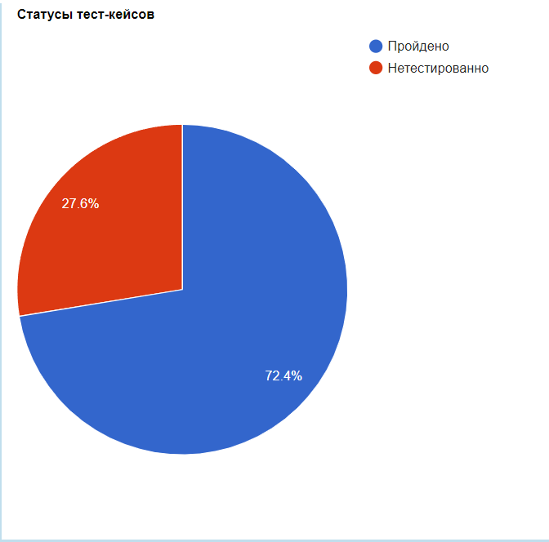

рис.1

4. Список дефектов

| id Дефекта | Состояние | Степень важности | Приоритет |
| --- | --- | --- | --- |
| 1 | зарегистрирован | Незначительный | Обычный |
| 2 | закрыт | Незначительный | Уделить повышенное внимание |
| 3 | закрыт | Незначительный | Уделить повышенное внимание |
| 4 | закрыт | Незначительный | Уделить повышенное внимание |
| 5 | зарегистрирован | Незначительный | Обычный |

# 

# Выводы по результатам испытаний

В данном разделе представлены выводы по результатам испытаний, а также общая статистика по дефектам, которые были выявлены в результате тестирования сервиса . В период испытаний было выявлено 5 дефектов.